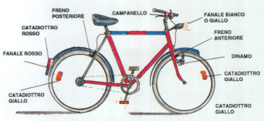
Numero denti catena anteriore | Numero denti corona posteriore | Giri ruota posteriore con una pedalata completa | Spazio percorso in metri con una pedalata completa
49 | 28 | 1.75 | 3.06
 | 24 | 2.04 | 3.57
 | 20 | 2.45 | 3.57
 | 18 | 2.72 | 4.76
 | 15 | 3.26 | 5.7
 | 13 | 3.72 | 6.58
36 | 28 | 1.28 | 2.24
 | 24 | 1.50 | 2.62
 | 20 | 1.8 | 3.15
 | 18 | 2.00 | 3.05
 | 15 | 2.40 | 4.20
 | 13 | 2.30 | 4.02
30 | 28 | 1.07 | 1.87
 | 24 | 1.25 | 2.18
 | 20 | 1.50 | 2.62
 | 18 | 1.66 | 2.9
 | 15 | 2.00 | 3.5
 | 13 | 2.30 | 4.02

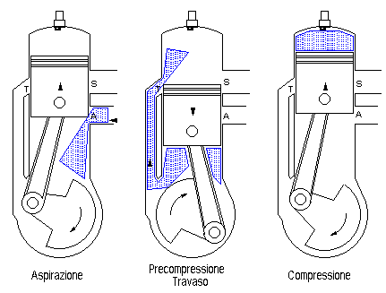Motore a scoppio a due tempi.

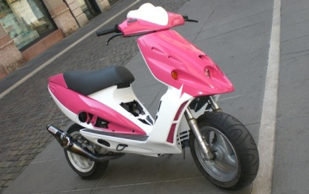
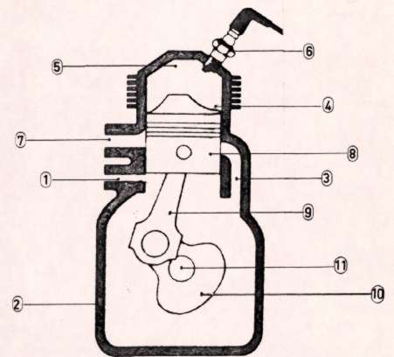Aspirazione
Nella corsa di salita, il pistone determina una depressione nel carter, la quale richiama la miscela (aria/benzina) dalla 'luce' 'A' per tutto il periodo per il quale rimane scoperta dal pistone
Precompressione/Travaso
Nella fase di discesa, dopo l'occlusione della luce di 'A', il pistone crea una pressione nel carter che determina il successivo travaso della miscela nel momento che si apre la luce di travaso 'T'
Compressione
Durante la risalita, dopo la chiusura delle luci 'T' e 'S', avviene la vera compressione, che raggiunge il massimo nel punto massimo superiore o meglio, allo scoccare della scintilla sulla candela.
Motore a scoppio a 4 tempi.
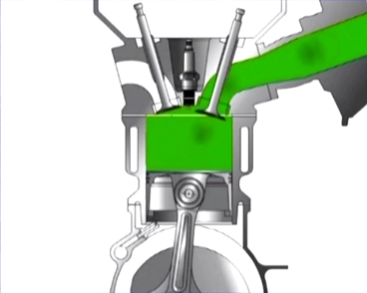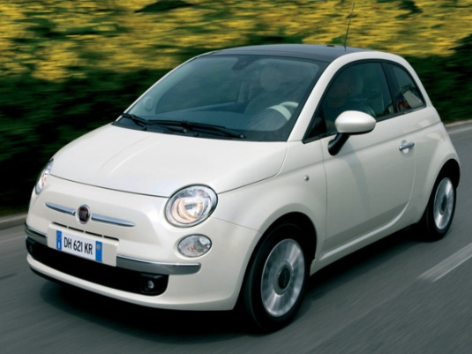Il funzionamento dei motori a benzina 4 tempi, si basa sull'effettuazione, a ritmi velocissimi, di un ciclo composto da quattro fasi: aspirazione, compressione, espansione (scoppio) e scarico.
L'accensione del combustibile (benzina), detta impropriamente scoppio, che dà luogo all'espansione avviene tramite una scintilla generata dalla singola o dalla doppia candela presente sulla testa del motore.
La differenza fondamentale fra il 4 ed il 2 tempi è che nel primo, la fase utile (scoppio) avviene in 4 corse del pistone e quindi a due giri dell'albero motore corrisponde una sola fase utile; nel secondo, la fase utile si ha invece con 2 corse del pistone (compressione-aspirazione, espansione-scarico) e quindi con un solo giro dell'albero motore. Teoricamente, dunque, un motore 2 tempi, a parità di giri dell'albero, è in grado di fornire una potenza doppia di un 4 tempi. Com’è facilmente intuibile, la realtà è diversa.
Il quattro tempi è dotato di valvole ed è alimentato con una miscela aria-benzina, la lubrificazione è separata. Il due tempi è invece privo di valvole sulla testata ed è alimentato da una miscela aria-benzina-olio (lubrificazione a perdere).
Motori 4 tempi:
Sono i motori "evoluti" della nostra generazione, con una gran dose di elettronica, il loro funzionamento è riassumibile in 4 fasi, da cui deriva anche il termine 4 tempi, in altre parole aspirazione, compressione, espansione (scoppio) e scarico. Vediamo di analizzare in maniera accurata le varie fasi.

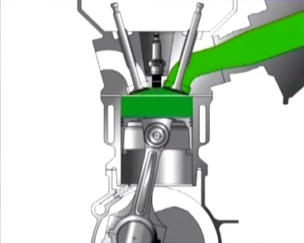Aspirazione: è la fase più importante poiché è questa che fornisce alla benzina la capacità di bruciare, tanta più aria entra e tanto più sarà densa e compatta, creando una specie di effetto turbo, infatti, a parità di benzina avere una quantità di aria più o meno compressa può far aumentare anche di 10 cavalli la potenza massima. Ecco perché molte volte sentire parlare di potenza normale e di potenza con airbox in pressione. Quindi per riassumere, l’aria entra da una presa d’aria, che di solito si trova o sotto il cupolino o integrato in esso; passa in un condotto che tende ad avere una forma ad imbuto, ed arriva al famoso airbox, dove va in pressione, qui viene mischiata alla miscela tramite degli iniettori e passa nel condotto di aspirazione della testa del motore pronta per essere bruciata. La miscela viene fatta entrare nel cilindro, che sta scendendo verso il pmi (punto morto inferiore), tramite le valvole di iniezione che quindi sono aperte mentre quelle di aspirazione sono chiuse.
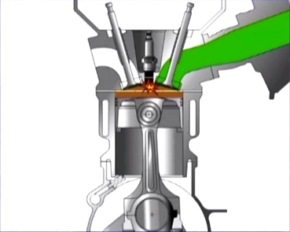
Compressione: Le valvole di iniezione si chiudono e il pistone comincia a salire verso il pms (punto morto superiore) comprimendo la miscela aria – benzina che è così pronta per essere fatta bruciare.

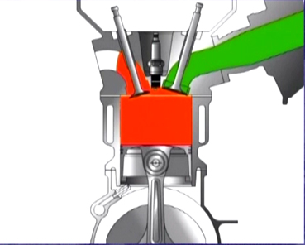Espansione: Questa è la fase più critica del motore, perché è adesso che la candela tramite una scintilla fa scoppiare la miscela che per effetto detonante fa tornare il pistone verso il pmi. Con questo passaggio si crea l’energia che spinge la nostra amata moto verso folli velocità.

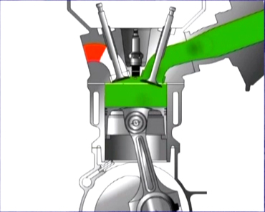
Scarico: In quest’ultima fase si aprono le valvole di aspirazione che puliscono il cilindro dalla miscela già bruciata. Da notare che le valvole si aprono solo dopo che il pistone ha raggiunge il pmi e comincia la risalita verso il pms, in modo tale da aiutare la fuoriuscita dei gas e della miscela esplosa ed inesplosa.

Il Treno.
Con l’introduzione dei treni a vapore, il tempo di percorrenza fra le maggiori città europee si ridusse a un decimo, e le condizioni del traffico su terra, che forse era stato il maggiore ostacolo all’affermazione del turismo internazionale moderno, mutarono radicalmente.
Nel passato, infatti, il turismo era stato fortemente condizionato dai problemi della mobilità; i trasferimenti delle persone erano limitati dal rendimento degli animali.
L’apertura al turismo di aree un tempo impraticabili e l’accresciuta accessibilità dei luoghi turistici fa si che il turismo entri a pieno titolo nella gamma dei beni e servizi a largo consumo.
I viaggi all’estero, le vacanze estive, i weekends fuori città, entreranno definitivamente a far parte della spesa annua dell’uomo medio.
In dieci anni il treno riesce a quadruplicare la sua velocità ed inoltre, grazie all’avanzamento degli studi di ingegneria civile, esso sembra poter superare ostacoli fino ad allora ritenuti insormontabili. Il turismo fa delle ferrovie il motore del suo sviluppo. Tutta l’Europa fu attraversata dai “Grand Express”, i viaggi si diffusero in tutte le categorie sociali, il treno divenne il mezzo di trasporto turistico per eccellenza, il movimento ferroviario fu preso a indice del traffico turistico.
Il viaggio in treno viene vissuto dai viaggiatori del secolo XIX come uno sparo attraverso il paesaggio, durante il quale la vista e l’udito vengono meno. Il turista che siede in questo proiettile cessa di essere un viaggiatore nell’accezione romantica del termine per divenire un pacco umano che si spedisce verso il luogo di destinazione incurante del paesaggio da attraversare. La mercificazione del viaggiatore segna l'avvento del turismo di massa e il declino del viaggio di formazione -il grand tour- che aveva avuto un ruolo tanto importante per l’educazione borghese.
Così le compagnie ferroviarie si attrezzarono per soddisfare le esigenze di flussi turistici sempre più intensi e diversificati: nacquero i vagoni letto, le carrozze buffet, si moltiplicarono le linee di collegamento tra le mete turistiche più frequentate, vennero istituite linee speciali in determinati periodi dell’anno. I moderni mezzi di comunicazione resero, infine, possibile un nuovo tipo di trasporto senza il quale il turismo non avrebbe mai potuto assumere le dimensioni e l’importanza attuale: il trasporto collettivo.
Classificazione.
- Metropolitano: per i treni che percorrono il Passante ferroviario di Napoli;
- Suburbano: per l'area metropolitana milanese;
- Regionale (REG): per il trasporto passeggeri a corto raggio, ma non necessariamente all'interno della stessa regione geografica. Sono usati per il traffico pendolare nelle aree urbane;
- Regionale Veloce (RV).

Treni per il traffico nazionale

Espresso (EXP): treno periodico o non, con servizio cuccette e/o carrozze letto in servizio interno, di solito tra località lontane.
- InterCity (IC): effettua servizio tra due stazioni principali, con poche fermate nelle stazioni più importanti.
- Intercity Notte (ICN): simile al servizio Intercity, ma dotato di cuccette e vagoni letti.

Treni per il traffico internazionale

Eurocity (EC): svolge un servizio internazionale, che deve rispettare alcuni parametri di qualità dettati da una norma dell'Unione Internazionale delle Ferrovie.
- Euronight (EN): treno internazionale notturno a prenotazione obbligatoria dotato di carrozze letti e cuccette.

Incidenti stradali…parliamone.
anno | incidenti | morti | feriti
2000 | 256.546 | 7.061 | 360.013
2001 | 263.100 | 7.096 | 373.286
2002 | 265.402 | 6.980 | 378.495
2003 | 252.271 | 6.563 | 356.475
2004 | 243.490 | 6.122 | 343.179
2005 | 240.011 | 5.818 | 334.858
2006 | 238.124 | 5.669 | 332.955
2007 | 230.871 | 5.131 | 325.850
2008 | 218.963 | 4.731 | 310.739
2009 ^{[3]} | 215.405 | 4.237 | 307.258

Ecco le cause di tutti questi incidenti.
L'effetto velocità
Velocità, luce e buio Gli occhi vedono bene gli oggetti che si trovano dentro al campo visivo. Al di fuori del campo visivo, gli oggetti non sono immediatamente percepiti ed è necessario spostare lo sguardo per farli rientrare. L'ampiezza del campo visivo si riduce progressivamente con l'aumento della velocità. Se poi si passa da un locale illuminato al buio della notte per almeno 20 minuti si vede poco e male
L'effetto alcool E' il nemico dichiarato di chi si mette alla guida di un veicolo a motore. Il tasso alcolemico consentito per guidare è dello 0,5. L'acool ha un effetto sedativo e riduce la vigilanza. Crea euforia, rende più temeraria la guida, Esagera la fiducia nelle proprie abilità, falsa la percezione delle distanze e della velocità.
Dopo la discoteca
L'aumento della soglia uditiva, cioè la pressione acustica minima che è necessaria per stimolare i neuroni del nervo acustico, raggiunge il suo valore massimo entro 2 minuti dall'esposizione al rumore. Ma per tornare alla normalità occorrono 3-4 ore.
L'orecchio umano percepisce suoni tra 0 e 130 decibel, ma già dopo i 65 decibel, se l'esposizione è prolungata, insorgono malessere, stress e danni uditivi.
L'effetto Suono
Suono sopra suono: un suono udibile può non essere sentito perché coperto da un altro suono di intensità maggiore. I 170 decibel di un'autoradio ad alto volume, possono coprire i 60 decibel del motore di un'auto che magari sta attraversando lo stesso incrocio.
L'effetto sonno Uno sbadiglio... e in soli 2 secondi di sonnolenza a 130 km/h si percorrono 72 metri senza alcun controllo!
Le statistiche sugli incidenti stradali indicano che fra le 4 e le 6 del mattino la possibilità che un conducente si appisoli è 10 volte superiore rispetto al resto del giorno.
E se poco caffè migliora le prestazioni, troppa caffeina fa perdere i controllo: il battito cardiaco si fa irregolare, le mani sono meno salde.
L'effetto droga
Le droghe, ma anche gli psicofarmaci, modificano il comportamento del cervello e dell'intero organismo e finiscono per causare l'effetto opposto a quello per il quale sono state assunte.
- Oppiacei
Con questo termine sono indicati l'oppio e i suoi derivati, principalmente morfina ed eroina.
Effetti: diminuzione dei riflessi e deficit sensoriale. Fino a 6 ore dopo l'assunzione.
- Canapa indiana
Dai fiori e dalle foglie della pianta disseccata si ricava la marijuana. Dalla resina del fiore, l'hashish.
Effetti: da 3 a 6 ore dopo l'assunzione, la canapa indiana provoca: difficoltà di messa a fuoco e alterazioni spazio-temporali.
- Allucinogeni
Gli allucinogeni sono di origine sia naturale, come la mescalina, si sintetica come l'LSD.
Effetti: stato di eccitazione, perdita del controllo dei propri limiti.
- Ecstasy
E' un'anfetamina con spiccato effetto allucinogeno.
Effetti: può indurre aggressività. Al termine dell'effetto, si avverte di colpo stanchezza e sonnolenza.
Incidenti del sabato sera? Non si sa come, ma creano parecchi morti e feriti.
Fra i molti problemi che coinvolgono i giovani di oggi, sono sempre più presenti le stragi del sabato sera. Per questo tema, largamente discusso già da molti anni, non si è ancora giunti a trovare delle soluzioni. Tutti i giorni, leggendo giornali o seguendo notiziari in televisione, ci si può accorgere di quanto siano alte le percentuali dei giovani che perdono la vita, sia su strade provinciali che su autostrade, nella notte fra il sabato e la domenica. I giovani attendono il sabato per divertirsi e liberarsi di tutte le tensioni, le noie e le fatiche accumulate nel corso della settimana; tuttavia, nella maggior parte dei casi, (ciò è ampiamente dimostrato dalle statistiche rilevate), è proprio questo il giorno in cui si verificano le peggiori stragi dell'intera settimana. Alla base di tutto ciò, sono presenti, come cause principali, i fumi dell'alcol, la droga, ma soprattutto la voglia che hanno i giovani di confrontarsi fra loro e di superarsi a vicenda. Gli incidenti del sabato sera, infatti, sono spesso la prova di alcune "bravate" eseguite dai giovani per mostrare al gruppo il proprio coraggio e, specialmente, per non farsi emarginare da esso. Secondo me, per risolvere questo problema, bisognerebbe adottare misure che limitino queste stragi, cominciando ad apportare serie modifiche all'interno delle discoteche. Sarebbe infatti opportuno ridurre l'uso di bevande alcoliche e favorire questa iniziativa con l'introduzione di un bonus per quelle analcoliche; avere cioè la possibilità di poter consumare gratuitamente o a prezzo ridotto le bevande prive di alcol. Un'altra limitazione a questo problema, secondo me, arriverebbe se i giovani "cercassero di mettere la testa a posto" e capissero che, spesso, comportarsi da imprudenti e compiere azioni molto pericolose per non apparire inferiori al resto del gruppo, è una delle cause principali delle loro sciagure. Inoltre, se i padroni delle discoteche decidessero di chiudere i proprio locali ad un'ora più ragionevole, sono convinta che anch'essi contribuirebbero a salvare, anche se in modo indiretto, molte vite di giovani. Infine credo che, in molti casi, se i giovani fossero più responsabili, potrebbero evitare di lasciarci la pelle nel bel mezzo delle strade. Mi riferisco a quelle situazioni in cui essi, appena usciti dalle discoteche, pur sapendo di trovarsi in uno stato di salute ben lontano da quello ottimale, decidono ugualmente di mettersi alla guida; così facendo, i giovani ignorano il fatto che, nella maggior parte dei casi, stanno "dirigendosi" da soli verso la morte. Sono consapevole che questo problema non potrà essere risolto in tempi brevissimi, poiché esso necessita di soluzioni concrete, che vanno studiate a fondo dagli esperti. Tuttavia mi auguro che, con il passar del tempo, le stragi del sabato sera diminuiscano, in modo che esse non compariranno più né sulle prime pagine dei giornali, né come titoli di apertura dei notiziari, ma rimarranno solo come un brutto ricordo del passato.

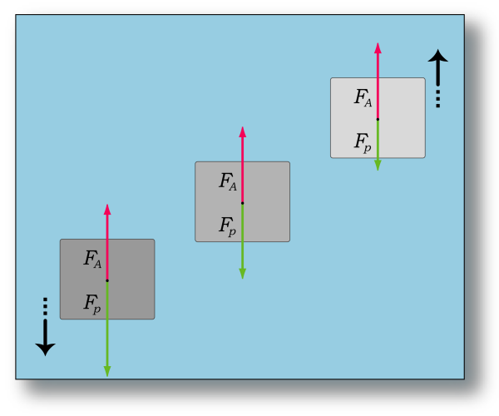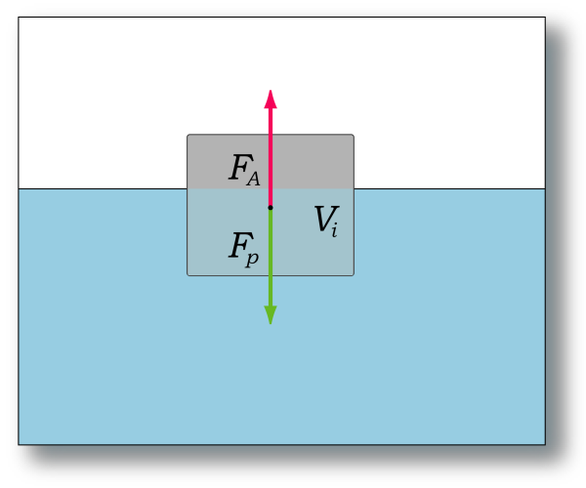Trasporti via mare.
Il principio d’Archimede.
Il principio di Archimede afferma che ogni corpo immerso in un fluido (liquido o gas) riceve una spinta verticale dal basso verso l'alto, uguale per intensità al peso del volume del fluido spostato.
http://www.youtube.com/watch?v=OEFCUqMNt1M Esperimento sul principio d’Archimede.

I container? Si riciclano! E diventano, case, garage, palazzi...

Mai sentito parlare di case container? Riciclare i vecchi container per renderli case accoglienti o garage iper tecnologici. Chi l'avrebbe mai detto che un container può essere affascinante e fare tendenza?!
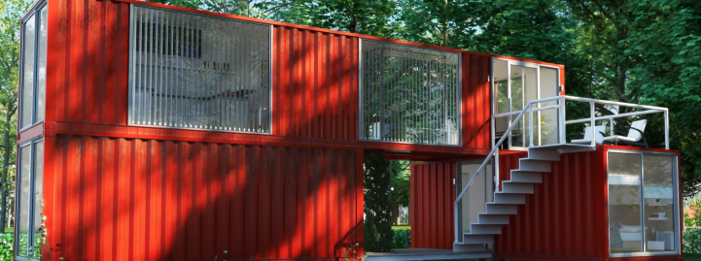Le quantità dei beni spediti da una parte del mondo ad un’altra sono in continuo aumento.
Il trasporto marittimo effettuato attraverso containers è sempre maggiore.Milioni di containers vengono spediti ogni anno da grandi paesi esportatori (come ad esempio dalla Cina) in tutto il mondo. Molti di questi non tornano indietro poiché le esportazioni nordamericane ed europee non sono per quantità paragonabili a quelle cinesi, e nessuno vuole farsi carico dei costi per rispedire container vuoti.
Quindi cosa succede a queste grandi“scatole” una volta che non vengono più usate?
Da un po’ di tempo è nata una nuova (ed intelligente) moda: riciclarle. Ma per farci cosa? Diciamo.. di tutto!
Ad esempio avreste mai pensato di poter essere invidiosi di chi vive in un container? Invece potrebbe accadere! Certo, qui dobbiamo fare una fondamentale distinzione: non parliamo di quelle scatole spartane utilizzate per accogliere le persone dopo una calamità naturale, ma di container sui quali si è lavorato ingegnosamente per renderli di fatto isolati da un punto di vista termico, confortevoli e decisamente attraenti.
Pensate di vivere a Cove Park, in Scozia; il Cove Park è costituito da case containers, adattati ad abitazioni, immersi in 50 acri di parco sulla costa occidentale scozzese, con tanto di visuale sul lago. Come si può vedere dalla foto qui sopra una parete è stata completamente sostituita con delle porte-finestre in modo da integrare la casa con il paesaggio circostante.
Qualcuno potrebbe dire che vivere in un container è un po’ come vivere in una scatola di sardine, ma non è così. Pensate alla possibilità di costruirvi una casa modulare (come quando da bambini giocavate con i mattoncini lego). Potete unire due, tre o quattro containers, eliminare le pareti, creare aree spaziose; il tutto a costi ridottissimi! Magari pagando a metro cubo e non più a metro quadro! Eccitante no?
A quanto pare lo è molto per gli inglese della Containercity, coinvolti sempre più nella costruzione di plessi residenziali, scuole e quant’altro esclusivamente utilizzando prefabbricati ricavati da containers.
Ma c’è chi ritiene l’idea di vivere nei containers un po’ troppo estrema; in questo caso i containers potrebbero comunque venire riciclati ed essere usati peruffici, negozi, parcheggi, bancarelle (al posto di gazebo) e chi più ne ha più ne metta.
Prendiamo ad esempio l’idea della Beautiful Earth Group di New York: due container posti uno sopra l’altro; il container al livello del suolo viene utilizzato come un normale garage dove poter ricaricare le auto elettriche, mentre quello superiore contiene un trasformatore/accumulatore di energia derivata dal generatore fotoelettrico montato sopra il container. In questo modo, dato che questo modulo è completamente indipendente e può essere posizionato ovunque, si evitano anche le problematiche relative ad un ampliamento della rete elettrica per far fronte alle richieste del mercato delle auto ibride/elettriche.
Viene sempre da New York un altro esempio di un uso intelligente dei container. Il Pier 57(qui le foto)era un’area decadente fatta di cemento sulle rive del fiume Hudson che sarà trasformata in uno studio d’arte con in cima un parco e un mercato all’area aperta – e il tutto fatto rigorosamente concontainers.
La Puma ha invece creato a Boston il Puma-City, questo palazzetto con al piano terra il normale negozio, al primo piano il magazzino e gli uffici e sul tetto un bar all’aperto.
Caratteristica del Puma–City? Bhè, oltre che ad essere fatto di container, è smontabile e rimontabile con estrema facilità in qualsiasi parte del globo.
L’idea dell’utilizzare questi container a mio parere è molto affascinante, dati i suoi molteplici aspetti positivi come i costi ridotti, un minore impatto ambientale, la possibilità di rimodellare l’edificio o addirittura mutarlo da un sito ad un altro. I suoi usi possono davvero essere innumerevoli. Proprio come i mattoncini lego.

Il porto di Rotterdam.
http://www.youtube.com/watch?v=71VAexKcI2I L’immenso porto di Rotterdam in 7 minuti.
Rotterdam ha il più grande porto d'Europa, che serve da punto di passaggio per le merci in questa parte del mondo. Dal 2004 i porti asiatici come Singapore e Hong Kong gli hanno strappato la posizione di primo porto del mondo. Nel 2005 Rotterdam aveva il settimo porto al mondo in termini di container (TEU) gestiti.
Molto importante per il porto sono l'industria petrolchimica e la gestione generale dei cargo. Il porto funziona come importante punto di transito per materie prime e altri beni, tra il continente europeo e le altre parti del mondo. Da Rotterdam le merci sono trasportate con navi, chiatte fluviali, ferrovia e su strada. Dal 2000 è in costruzione la Betuweroute, una ferrovia veloce per merci, da Rotterdam alla Germania. La regina Beatrix ha aperto questa ferrovia a maggio 2007.Grandi raffinerie si trovano ad ovest della città. I fiumi Mosa e Reno forniscono anche un eccellente accesso all'hinterland.
Nella prima metà del XX secolo le attività portuali si spostarono dal centro della città verso il Mare del Nord. Venne scavata la Nieuwe Waterweg, un canale per decongestionare i poco profondi Mosa e Reno. LaNieuwe Waterweg fu pronta nel 1872 e tutti i tipi di attività industriale si formarono sulle rive di questo canale.
Il territorio del porto di Rotterdam si è allargato con la costruzione del complesso Europoort (Porta verso l'Europa) lungo lo sbocco del Nieuwe Waterweg, e vicino al Maasvlakte nel Mare del Nord, nei pressi diHoek van Holland. La progettazione di un secondo Maasvlakte fu oggetto di dibattito politico negli anni 1990, poiché sarebbe stato parzialmente finanziato dal governo. La costruzione prese il via nell'estate del2004.

Ora invece ci sono diversi tipi di imbarcazioni…
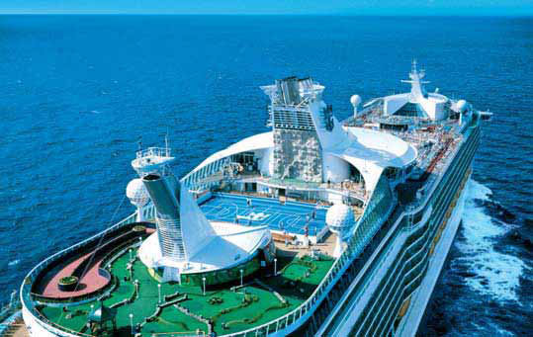

Nave da crociera

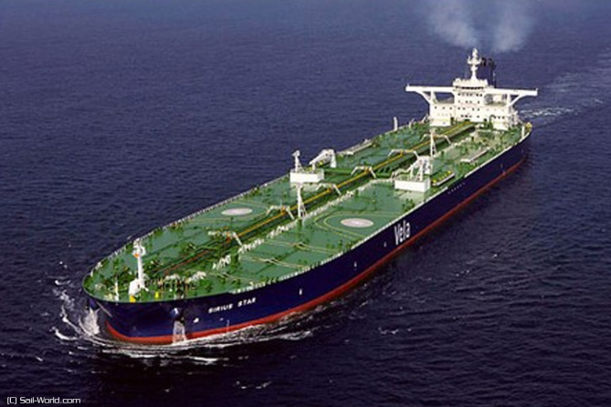

Petroliera

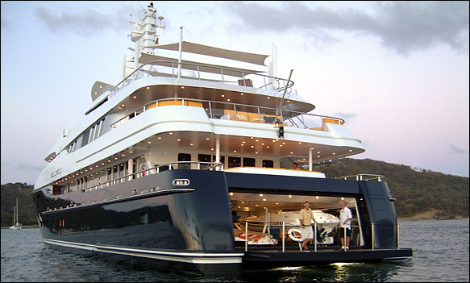

Yacht

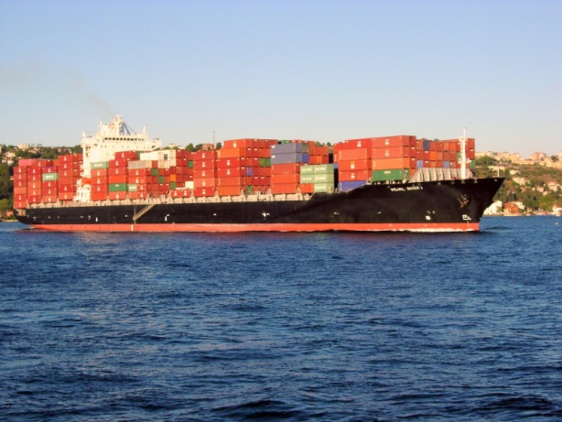

Porta container

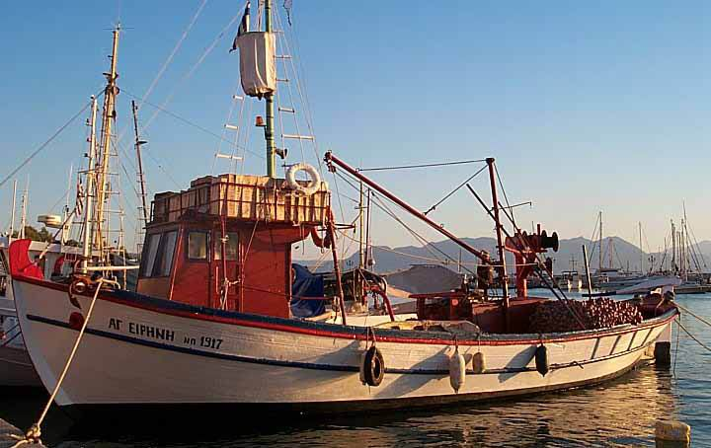
Peschereccio

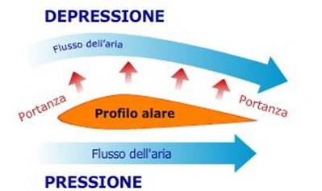Trasporti via aria.
La PORTANZA:
La portanza generata da un'ala non è altro che la somma (vettoriale) di una pressione agente sul ventre e un depressione agente sul dorso dell'ala stessa. Ciò è dato dal teorema di Bernoulli applicato attraverso un tubo di Venturi, il quale spiega che un flusso d'aria che scorre in una sezione di tubo, se esso incontra una strozzatura (o diminuzione di diametro del tubo stesso) il flusso subisce una accelerazione di velocità ma una diminuzione di pressione.
L’Aereo
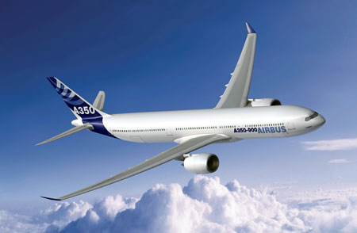L'aeroplano, o aereo (in forma abbreviata), è un mezzo di trasporto più pesante dell'aria capace di volare. In base alla classificazione scientifica, gli aeroplani sono dei velivoli, insieme agli idrovolanti e agli anfibi In quanto tali, sono in grado di volare utilizzando una forza aerodinamica (detta portanza), generata grazie al moto relativo dell'aria lungo una superficie fissa (chiamata ala). Differiscono dagli alianti, in quanto dotati di uno o più motori e per questo motivo rientrano nella più grande categoria delle aerodine a motore, a cui appartengono anche gli elicotteri e altri aeromobili, che però non hanno ali fisse. Gli aerei sono divisi principalmente in 2 categorie: militari e civili. Quelli militari a loro volta si dividono in aereo da caccia, bombardieri, aerei da attacco al suolo, aerei da addestramento, aerei da ricognizione, aerei da trasporto. Quelli civili si dividono in aerei di linea, aerei per trasporto merci (detti anche cargo), jet executive e aerei da turismo. In generale poi si hanno aerei acrobatici che di solito sono aerei da caccia, da addestramento o da turismo, a volte modificati per adattarli alle particolari sollecitazioni del volo acrobatico.
Altra suddivisione è tra aerei "treassi", dove un qualunque aeroplano in cui il pilota abbia il controllo dell'asse di imbardata, asse di beccheggio e asse di rollio, e aerei "pendolari", dove l'imbardata è assente.

I voli Low-Cost
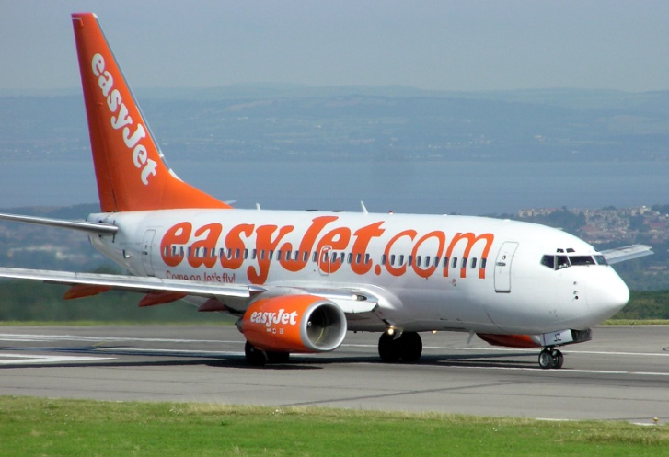Una compagnia aerea a basso costo (in lingua inglese: Low-cost airline) è una società che offre voli a prezzi molto inferiori rispetto alle compagnie aeree tradizionali, eliminando gran parte dei servizi non essenziali rivolti ai passeggeri. Nata concettualmente negli Stati Uniti con la Southwest Airlines nel 1971, si è poi diffusa in Europa all'inizio degli anni novanta con la Ryanair.
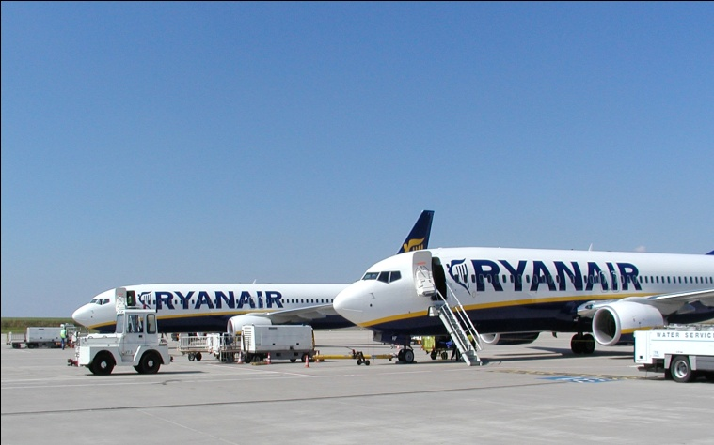In Europa la crescita di passeggeri che si sono serviti di compagnie low cost è stata esponenziale. Nel 1994 circa 3 milioni di passeggeri volarono a prezzi a basso costo e nel 1999 i passeggeri furono ben 17,5 milioni. Ma il boom avviene nel terzo millennio, basti pensare che con la sola Ryanair nel 2009 hanno volato 65 milioni di persone e oltre 72 milioni nel 2010 con una crescita, per la compagnia, di oltre il 10% da un anno all'altro.
Nel 1995 la British Airways decise la fondazione di una divisione a basso costo con il nome Go Fly, che iniziò il suo servizio nel 1998 all'aeroporto di Londra Stansted. Nello stesso anno iniziò il suo servizio anche a Londra Luton. Solo due anni dopo, Go Fly venne venduta a easyJet dopo una perdita di 21,8 milioni di sterline.
KLM seguì l'esempio di British Airways nel 2000 lanciando sul mercato Buzz, una compagnia aerea a basso costo che venne acquistata da Ryanair nell'aprile 2003 dopo che la compagnia era andata in forte perdita.
EasyJet e Ryanair appartengono alle linee aeree economiche di maggior successo in Europa. In Italia una delle compagnie a basso costo che ha avuto maggior successo è la siciliana Wind Jet.
I Trasporti merci nel futuro.
È ormai principio assodato che l'economia Ue non solo necessita di sistemi logistici efficienti per tutta la catena di mobilità delle merci, ma che questi ultimi vanno obbligatoriamente legati al concetto di sostenibilità.
In particolare, è necessario capire in quale misura e con quali modalità è possibile rendere maggiormente sostenibile il trasporto merci, componente di primaria importanza all'interno delle numerose attività coinvolte nella logistica.
Le molteplici problematiche legate a questo settore sono già state esposte e discusse in occasione delseminario “Il futuro dei trasporti”, tenutosi il 2 Dicembre 2009 presso il Parlamento europeo. Tali questioni richiedono tuttavia un intervento incisivo e a lungo termine e, come tali, sono continuo oggetto di revisione e approfondimento da parte dell'Ue.
La situazione attuale conferma che i problemi più rilevanti riguardo al trasporto merci sono rappresentati dalle emissioni di gas a effetto serra (Ghg) e dalla congestione. L'Unione europea ha già fatto diversi sforzi in questo senso, ottenendo risultati indubbiamente positivi. Tali ostacoli tenderanno nonostante ciò ad ingigantirsi a causa dell'aumento della popolazione e dell'espansione del commercio, sicché la mancanza di misure risolutive nel prossimo futuro potrebbe renderli insormontabili.
Le recenti tendenze mostrano che nell'ultimo decennio il trasporto merci ha registrato un incremento superiore al Pil e al trasporto nel suo insieme, significando quindi che il trasporto merci contribuisce in modo sempre maggiore alle emissioni di Ghg. Molte delle pratiche commerciali adottate, inoltre, favoriscono l'aumento della domanda di mobilità delle merci principalmente su strada, mentre i mezzi di trasporto più sostenibili, ovvero quello ferroviario e quello marittimo, non hanno registrato alcun aumento nella propria quota di mercato. Il crescente ricorso a modalità sostenibili in alcune parti d'Europa, come nel Regno Unito, è infatti compensato dal costante declino in altre aree.
La sostenibilità del trasporto delle merci potrebbe risultare decisamente più complessa da raggiungere rispetto a quella del trasporto passeggeri. Questo a seguito di alcuni elementi quali la tipologia di merci trasferite, il conseguimento di sistemi di propulsione più sostenibili, la necessità di variazioni di prezzo tali da indurre il trasferimento modale e la mancanza di innovazione nei mezzi di trasporto più sostenibili.
In linea generale, l'approccio dell'Ue in materia risulta adeguato nell'affrontare le problematiche principali e presenta alcuni punti di forza quali l'attenzione all'intermodalità, il riconoscimento del bisogno di incentivi mediante la tariffazione e di un utilizzo più ampio ed efficiente delle Tecnologie dell'informazione e della comunicazione (Tic) nel trasporto di merci. Lo sviluppo di sistemi di trasporto merci sostenibili per le aree urbane invece, è uno degli aspetti che richiede maggiore attenzione da parte dell'Unione europea in termini di strategia e metodi di attuazione.
Le soluzioni concrete per favorire la sostenibilità nella logistica e nel trasporto merci sono molteplici e, benché il raggiungimento di tale obiettivo non sia previsto prima di 40 anni, vi sono diverse misure che potrebbero accorciare questa tempistica.
Al fine di raggiungere gli scopi stabiliti e soprattutto la riduzione delle emissioni di anidride carbonica, è dunque auspicabile introdurre alcuni elementi che non possono prescindere dalla garanzia di notevoli investimenti nella ricerca e nello sviluppo tecnologico. Questi ultimi non devono solo mirare alla creazione di nuove tecnologie ovvero di nuove modalità di trasporto, ma anche a migliorare prestazioni e competitività del servizio ferroviario attuale, così come a implementare le applicazioni Tic nel settore del trasporto merci.
È consigliabile inoltre attuare un sistema di tariffazione stradale nelle aree urbane o pedaggio per la congestione e piena attuazione dell'Eurobollo, recuperando così i costi sociali marginali derivanti dall'uso della strada per il trasporto di merci sulla lunga distanza e inducendo un probabile cambiamento nel comportamento dei fornitori e degli utenti del trasporto merci.
Tutto ciò sarà anche molto utile, ma come tutto, d’altronde, ha i suoi aspetti negativi.
Il Protocollo di Kyoto
Il Protocollo di Kyoto è stato sviluppato appunto a Kyoto dall’1 al 10 dicembre 1997 durante la 3° Conferenza delle Parti (COP).
Contiene le prime decisioni sull’attuazione operativa degli impegni stabiliti nella Convenzione Quadro delle Nazioni Unite sui Cambiamenti Climatici (UNFCCC) del 1992.
Con l’adozione del Protocollo si è pervenuti ad un importante risultato soprattutto perché esso costituisce il primo trattato globale legalmente vincolante.
In particolare il Protocollo ha individuato una serie di azioni prioritarie per la soluzione delle problematiche dei cambiamenti climatici globali, imponendo ai Paesi sviluppati di avviare un processo di collaborazione mondiale, improntato sulla centralità dei problemi del clima globale nello sviluppo socio-economico mondiale.
Con esso la comunità mondiale ha fissato alcuni obiettivi in termini di riduzione delle emissioni dei gas di cui sono responsabili soprattutto i Paesi sviluppati: ridurre complessivamente le emissioni di anidride carbonica e degli altri gas che provocano l’effetto serra del 5,2% nel periodo compreso tra il 2008 e il 2012 (art.3).
In alcuni settori (energia, processi industriali, agricoltura e rifiuti) i Paesi sono stati chiamati ad elaborare ed attuare politiche ed azioni specifiche: si sono impegnati ad incrementare l’efficienza energetica nei più rilevanti settori economici e ad elevare le capacità di assorbimento dei gas serra rilasciati in atmosfera (attraverso azioni di forestazione); dal punto di vista politico economico si è concordato di eliminare quei fatto di disturbo dei mercati che favoriscono le emissioni di gas serra (incentivi, tassazioni, sussidi, ecc.) ; si sono raccomandate la ricerca e l’adozione di nuove fonti di energia rinnovabile.
Gli stessi Paesi sono stati sollecitati a collaborare fra di loro, soprattutto nello scambio delle rispettive esperienze informazioni e conoscenze.

Il 20-20-20
È stato raggiunto in seno al Consiglio europeo l'accordo sul pacchetto clima ed energia 20-20-20. L'accordo prevede, da parte dei paesi mebri dell'Unione Europea, entro il 2020, la riduzione del 20% delle emissioni di gas serra, l'aumento dell'efficienza energetica del 20% e il raggiungimento della quota del 20% di fonti di energia alternative.
Resistenze al pacchetto clima erano state espresse nei giorni scorsi dai paesi dell'est europeo, che chiedevano più risorse, e da Germania e Italia, preoccupate per il futuro di alcuni settori dell'economia.
Per i settori industriali a rischio saranno concessi dei diritti di emissioni gratuiti, mentre a metà percorso, nel 2010, si valuteranno i risultati confrontandoli con gli impegni degli altri paesi.
Franco Frattini, Ministro degli Affari Esteri della Repubblica Italiana, ha affermato: «L'Italia ha avuto l'80% di quello che aveva chiesto».
Il presidente di turno del Consiglio Europeo, nonché presidente della Repubblica Francese Nicolas Sarkozy ha dichiarato: «Quello dell'approvazione del provvedimento è un avvenimento storico; non c'è paese al mondo che si sia dotato di regole come quelle che abbiamo adottato noi all'unanimità. La presidenza e la commissione hanno considerato che la crisi non poteva bloccare una crescita sostenibile verde. Abbiamo cercato di negoziare per i nuovi paesi dell'Europa orientale parametri diversi. Ora l'Europa, che ha dato il buon esempio, potrà essere seguita anche da altri paesi, come gli americani».
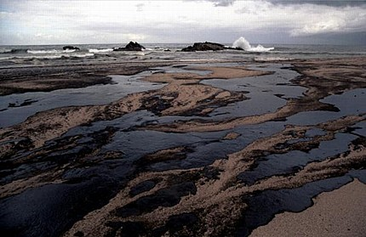Inoltre tutto ciò per funzionare ha bisogno di una delle fonti d’energia non rinnovabili.
Il Petrolio.
Il petrolio, anche detto oro nero, è un liquido infiammabile, denso, di colore che può andare dal nero al marrone scuro, passando dal verdognolo fino all'arancione, che si trova in alcuni giacimenti entro gli strati superiori della crosta terrestre. È composto da una misceladi vari idrocarburi (in prevalenza alcani, ma con variazioni nell'aspetto, nella composizione e nelle proprietà fisico-chimiche).
Indice dei prezzi €/L. nazionali del 19/10/2011
Fonte Quotidiano Energia
 | MEDIA
Benzina (con servizio) | 1,632 | 1,630 | 1,628 | 1,633 | 1,634 | 1,635 | 1,631 | 1,632
Diesel (con servizio) | 1,530 | 1,528 | 1,527 | 1,531 | 1,532 | 1,533 | 1,530 | 1,529

Tutto allo Stato
Per ogni litro di benzina con cui "foraggiamo" la nostra automobile, andiamo a ingrassare le casse non solo della compagnia petrolifera, ma anche dello Stato. Il gestore della pompa di benzina su ogni litro di benzina si può dire che guadagna una miseria, visto che buona parte dei ricavi servono sia per coprire il costo d'acquisto del carburante, sia per girare le tasse allo stato. In pratica, il gestore della pompa è una sorta di "esattore" per conto dello Stato, il quale guadagna, comunque, non solo sull'accisa, ma anche sull'imposta sul valore aggiunto. A mettere in evidenza questo aspetto è l'Adusbef, la quale in merito sottolinea come il guadagno relativo all'accisa sullabenzina per lo Stato sia fisso, e non dipende dalle oscillazioni del prezzo alla pompa. Pur tuttavia, quando il prezzo sale, a guadagnare di più non è solo il petroliere, ma anche lo Stato con l'IVA, visto che questa è unatassa in percentuale.
Ma c'è anche un altro guadagno indiretto per lo Stato, ed è quello relativo ad Eni, nella quale lo Stato, attraverso il Ministero dell'Economia e delle Finanze e la Cassa Depositi e Prestiti (basta cliccare qui per verificarlo), ha una rilevante quota azionaria. Maggiori introiti per Eni, infatti, si trasformano poi in dividendi che lo Stato incassa. Insomma, il guadagno c'è per tutti quando la benzina sale, anche se di pochi centesimi di euro, eccetto che per il "povero" automobilista.
Mattiacci Nausica e Vico Aurora 3D

